1. 支持后台的日志管理，提供管理员对全站操作的直接观察

部分代码：

1. **<div** class="well-sm"**>**
2. **<input** type="hidden" id="action" name="action" value=""**/>**
3. **<input** type="hidden" id="select-across" name="select_across" value=""**/>**
4. **<div** class="btn-group clearfix dropup"**>**
5. **<a** class="btn-success" data-toggle="dropdown" href="#"**>**
6. **<i** class="fa fa-wrench"**></i>**
7. **<span** class="action-counter"**>**50 个中 0 个被选**</span>**
8. **<span** class="all" style="display: none;"**>**选中了 72 个**</span>**
9. **<span** class="caret"**></span></a>**
10. **<ul** class="dropdown-menu" role="menu" aria-labelledby="dLabel"**>**
11. **<li><a** onclick="$.do_action('delete_selected');"**><i** class="fa fa-times"**></i>** 删除所选的 日志**</a></li>**
12. **</ul>**
13. **</div>**
14. **<a** class="question btn btn-default" href="javascript:;" style="display: none;" title="点击此处选择所有页面中包含的对象。"**>**选中所有的 72 个 日志**</a>**
15. **<a** class="btn-default" href="javascript:;" style="display: none;"**>**清除选中**</a>**
16. **<script** type="text/javascript"**>**var _actions_icnt="50";**</script>**
17. **</div>**

效果截图：

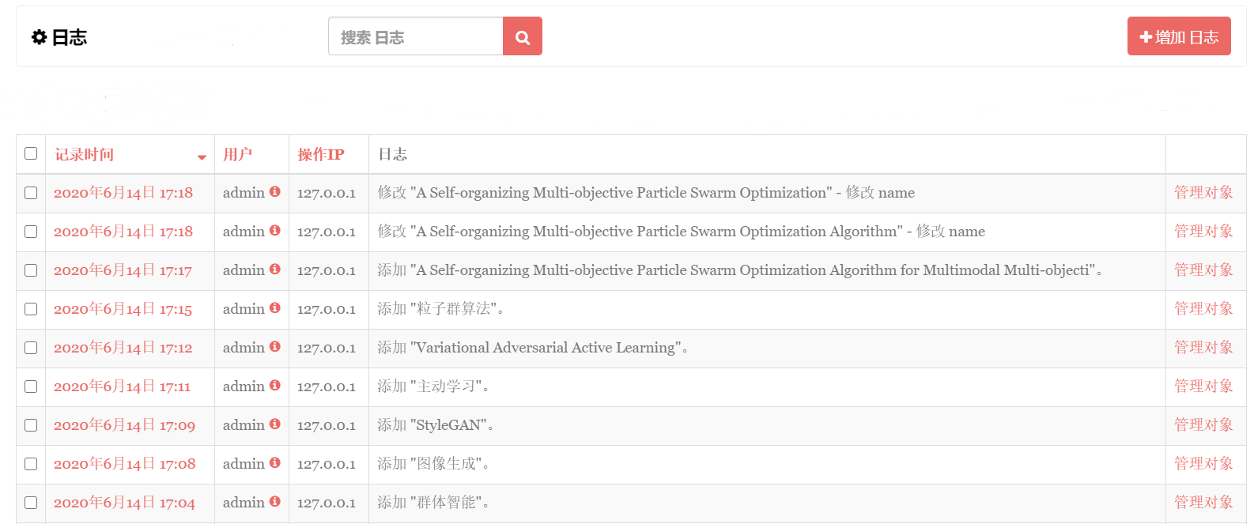

图 25后台日志管理